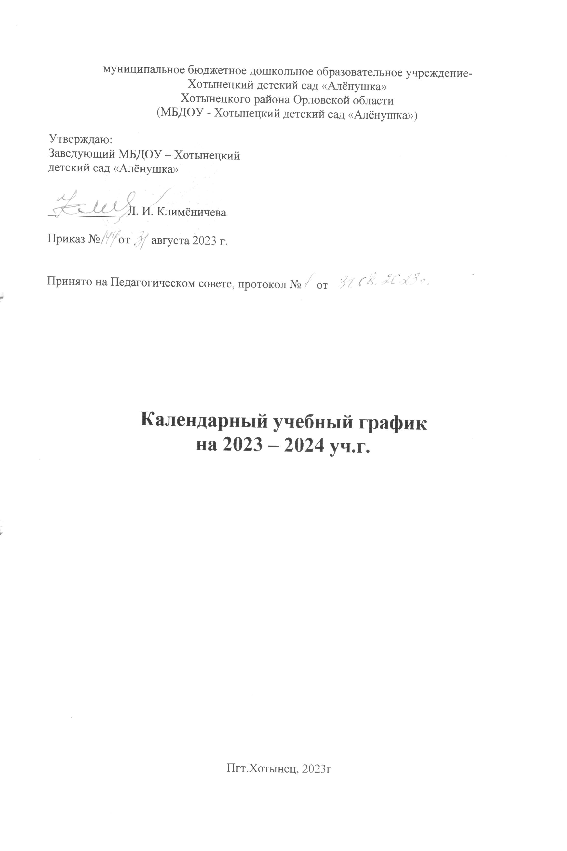

**Календарный учебный график**

**МБДОУ- Хотынецкий детский сад «Аленушка»**

**на 2023-2024 учебный год**

**1. Пояснительная  записка**

Годовой календарный учебный график образовательной деятельности разработан в соответствии с:

- Федеральным законом от 29.12.2012г. № 273-ФЗ «Об образовании в Российской Федерации»;

- Приказом Министерства образования и науки Российской Федерации от 30.08.2013 № 1014  «Об утверждении порядка организации и осуществления образовательной деятельности по основным общеобразовательным программах - образовательным программам дошкольного образования»;

- действующими санитарно-эпидемиологическими правилами и нормативами «Санитарно-эпидемиологические требования к устройству, содержанию и организации режима работы дошкольных образовательных учреждений»;

       Годовой календарный учебный график образовательной деятельности  на 2023 – 2024 учебный год является нормативным актом, устанавливающим перечень образовательных областей и объём учебного времени, отводимого на проведение непосредственно образовательной деятельности.

  Учебный год начинается с 1 сентября 2023 г. и заканчивается 31 мая 2024 г.

Детский сад работает в режиме пятидневной рабочей недели.

 Основными задачами годового календарного графика являются:

1. Регулирование объема образовательной нагрузки.

2. Реализация ФГОС к содержанию и организации образовательного процесса ДОУ.

3. Обеспечение единства всех компонентов (федерального, регионального и институционального)

В 2023 – 2024 г. в  МБДОУ функционируют 10 групп (8 - общеразвивающей направленности и 2 логопедические группы).

Основная образовательная программа МБДОУ – Хотынецкий детский сад «Алёнушка» разработана в соответствии с Федеральным Государственным  образовательным стандартом дошкольного образования  (Приказ Министерства образования и науки РФ от 17 октября 2013 г. №1155), Федеральной образовательной программой дошкольного образования (далее ФОП ДО).

Программа воспитания является обязательной частью основной образовательной программы МБДОУ – Хотынецкий детский сад «Алёнушка» (далее – МБДОУ). Программа обеспечивает реализацию Федерального закона от 31 июля 2020 года № 304-ФЗ «О внесении изменений в Федеральный закон «Об образовании в Российской Федерации» по вопросам воспитания обучающихся»

При составлении Программы воспитания использована Примерная рабочая программа воспитания для образовательных организаций, реализующих образовательные программы дошкольного образования (одобрена решением федерального учебно-методического объединения по общему образованию (протокол от «01» июля 2021 № 2/21)

Годовой календарный учебный  график образовательной деятельности  соответствует Уставу ДОУ, образовательной и парциальным программам и гарантирует ребенку получение комплекса образовательных услуг.

**2.** **Содержание годового календарного учебного графика** включает в себя:

- режим работы ДОУ,

- продолжительность учебного года,

- количество недель в учебном году,

- сроки проведения каникул, их начала и окончания,

- перечень проводимых праздников для воспитанников,

-сроки проведения мониторинга достижения детьми планируемых результатов освоения ООП дошкольного образования,

- праздничные дни,

- мероприятия, проводимые в летний оздоровительный период.

Годовой календарный учебный график разрабатывается ежегодно, принимается на Педагогическом совете, утверждается приказом заведующего до начала учебного года.

Все изменения, вносимые ДОУ в годовой календарный учебный график, утверждаются приказом заведующего образовательного учреждения и доводятся до всех участников образовательного процесса.

Согласно статье 112 Трудового Кодекса Российской Федерации, а также Постановления о переносе выходных дней Правительства РФ от 28.05.2013г. № 444  в годовом календарном учебном графике учтены нерабочие (выходные и праздничные) дни.

В середине учебного года (конец декабря – начало января) для детей дошкольного возраста организуются зимние  каникулы. В дни каникул организуется деятельность:  музыкальные развлечения, спортивные развлечения;  дни здоровья и др. В летний период организуются подвижные и спортивные игры, праздники, экскурсии и т.д. (по плану работы в летний период)

**3. Годовой календарный учебный график**

|  |  |  |  |  |  |  |  |  |  |  |  |
| --- | --- | --- | --- | --- | --- | --- | --- | --- | --- | --- | --- |
| **1. Режим работы учреждения** | | | | | | | | | | | |
| Продолжительность учебной недели | | | | | 5 дней (с понедельника по пятницу) | | | | | | |
| Время работы возрастных групп | | | | | 10,5 часов (с 7ч. 45м. до 18 ч.15м.) | | | | | | |
| Нерабочие дни | | | | | суббота, воскресенье и праздничные дни | | | | | | |
| **2. Продолжительность учебного года** | | | | | | | | | | | |
| Учебный год | с 01.09.2023 г. по 31.05.2024 г. | | | | | | | | 37 недель | | |
| I полугодие | с 01.09.2023 г. по 24.12.2023 г. | | | | | | | | 17 недель | | |
| II полугодие | с 09.01.2024 г. по 31.05.2024 г. | | | | | | | | 20 недель | | |
| **3. Мероприятия, проводимые в рамках образовательного процесса** | | | | | | | | | | | |
| **3.1. Мониторинг достижения детьми планируемых результатов освоения образовательной программы (без прекращения образовательного процесса)** | | | | | | | | | | | |
| Итоговый мониторинг | | | С 15.05.2024 г. по 25.05.2024 г. | | | | | | | 10 дней | |
| **3.2. Праздники для воспитанников** | | | | | | | | | | | |
| День знаний | | | | | | | | 01.09.2023 г. | | | |
| Развлечения «Осень в гости к нам пришла» (по возрастным группам) | | | | | | | | 24.10.2023 г. -  27.10.2023 г. | | | |
| «День Матери» | | | | | | | | 24.11.2023 г. | | | |
| Новогодние чудеса (по возрастным группам) | | | | | | | | 25.12.2023 г. -  29.12.2023 г. | | | |
| Спортивный праздник «Будем в армии служить», посвященный Дню защитника Отечества | | | | | | | | 22.02.2024 г. | | | |
| Праздник «Милым мамам праздник дарим!» | | | | | | | | 05-07.03.2024 г. | | | |
| Тематическое мероприятие, посвященное  Дню Победы | | | | | | | | 08.05.2024 г. | | | |
| «До свиданья, детский сад». Выпускной бал | | | | | | | | 30-31.05.2024 г | | | |
| Праздничное развлечение « День детей» | | | | | | | | 03.06.2024 г. | | | |
| **4. Каникулярное время, праздничные (нерабочие) дни** | | | | | | | | | | | |
| **4.1. Каникулы** | | | | | | | | | | | |
|  | | Сроки/ даты | | | | | Количество каникулярных недель/ праздничных дней | | | | |
| Зимние каникулы | | с 25.12.2023 г. по 08.01.2024 г. | | | | | 2 недели | | | | |
| Летние каникулы | | с 01.06.2024 г. по 31.08.2024 г. | | | | | 13 недель | | | | |
| **4.2. Праздничные и выходные дни** | | | | | | | | | | | |
| День народного единства | | | | 03 - 04.11.2023 г. | | | | | | | 2 дня |
| Новогодние, рождественские  каникулы | | | | 30.12.2023 г. - 08.01.2024 г. | | | | | | | 10 дней |
| День защитника Отечества | | | | 23 - 25.02.2024 г. | | | | | | | 3 дня |
| Международный женский день | | | | 08 - 10.03.2024 г. | | | | | | | 3 дня |
| День Труда | | | | 28 - 01.05.2024 г. | | | | | | | 1 день |
| День Победы | | | | 09 - 12.05.2024 г. | | | | | | | 4 дня |
| День России | | | | 12.06.2024 г. | | | | | | | 1 день |
| **5. Мероприятия, проводимые в летний оздоровительный период** | | | | | | | | | | | |
| **Наименование** | | | | | | **Сроки/даты** | | | | | |
| Проведение праздников, досугов, развлечений | | | | | | 1 раз в неделю с июня - август | | | | | |
| Целевые прогулки | | | | | | по плану педагогов, плану работы в летний период | | | | | |
| Выставки творческих работ | | | | | | 1 раз в две недели | | | | | |

**4.** **Проектирование образовательного процесса  в соответствии с контингентом воспитанников, их индивидуальными и возрастными особенностями, состоянием здоровья**

Оптимальные условия для развития ребенка – это продуманное соотношение свободной, регламентируемой и нерегламентированной (совместная деятельность педагогов и детей и самостоятельная деятельность детей) форм деятельности ребенка   Образовательная деятельность вне организованных занятий обеспечивает максимальный учет особенностей и возможностей ребенка, его интересы и склонности. В течение дня во всех возрастных группах предусмотрен определенный баланс различных видов деятельности:

|  |  |  |  |
| --- | --- | --- | --- |
| Возраст детей | Регламентируемая    деятельность (НОД) | Нерегламентированная деятельность, час | |
| совместная деятельность | самостоятельная деятельность |
| 2-3 г | 2   по 10 мин | 7-7,5 | 3-4 |
| 3-4 года | 2   по 15 мин | 7- 7,5 | 3-4 |
| 4-5 лет | 2   по 20 мин | 7 | 3-3,5 |
| 5 – 6 лет | 2 до 25 мин. каждое, 3 по 15 мин | 6 – 6,5 | 2,5 – 3,5 |
| 6-7 лет | 3  до 30 мин. каждое | 5,5 - 6 | 2,5 - 3 |

МБДОУ в установленном законодательством Российской Федерации порядке несет ответственность за реализацию  в полном объеме образовательных программ в соответствии с годовым календарным учебным графиком.

|  |  |
| --- | --- |
| **Вид занятий и форма двигательной активности детей.** | **Особенность организации.** |
| Утренняя гимнастика | Ежедневно на открытом воздухе или в зале, длительность 10-12 мин |
| Двигательная разминка во время перерыва между занятиями | Ежедневно, в течение 7-10 мин |
| Физкультминутка | Ежедневно, по мере необходимости, в зависимости от вида и содержания занятий, 3-5 мин |
| Подвижные игры и физические упражнения на прогулке, элементы спортивных игр (старший возраст) | Ежедневно, во время прогулки, длительность 20-25 мин |
| Дифференцированные игры-упражнения на прогулке | Ежедневно, во время утренней или вечерней прогулки, длительность 12-15 мин |
| Гимнастика после сна | Ежедневно, 3 – 5 мин. |
| Пальчиковая гимнастика | 3-4 раза в день по 2-3 минуты |
| Дыхательная гимнастика | 5-6 раз в день по 1-2 мин |
| Артикуляционная гимнастика | 2-3 раза в день по 3-5 минут |
| Хозяйственно-бытовой труд, поручения: групповые и индивидуальные | 2-3 раза в неделю, длительностью 10-30 минут. |
| Закаливающие процедуры | Ежедневно (15-20 минут) |
| Физкультурные и музыкальные занятия | Ежедневно, согласно расписанию. |

|  |  |  |  |  |  |  |  |
| --- | --- | --- | --- | --- | --- | --- | --- |
| Модель двигательного режима по всемвозрастным группам | | | Младшая группа | | Средняя группа | Старшая группа | Подготовительная группа |
| Подвижные игры во время приёма детей | | | Ежедневно  3-5 мин. | | Ежедневно 5-7 мин. | Ежедневно 7-10 мин. | Ежедневно 10-12 мин. |
| Утренняя гимнастика | | | Ежедневно  3-5 мин. | | Ежедневно 5-7 мин. | Ежедневно 7-10 мин. | Ежедневно 10-12 мин. |
| Физкультминутки | | | 2-3 мин. | | | | |
| Музыкально – ритмические движения. | | | НОД по музыкальному развитию  6-8 мин. | | НОД по музыкальному развитию  8-10 мин. | НОД по музыкальному развитию 10-12 мин. | НОД по музыкальному развитию 12-15 мин. |
| Непосредственная образовательная деятельность по физическому развитию  (2 в зале, 1 на улице) | | | 2 раза в неделю 10-15 мин. | | 3 раза в неделю 15-20 мин. | 3 раза в неделю 15-20 мин. | 3 раза в неделю 25-30 мин. |
| Подвижные игры:  сюжетные;  бессюжетные;  игры-забавы;  соревнования;  эстафеты. | | | Ежедневно не менее двух игр по 5-7 мин. | | Ежедневно не менее двух игр по 7-8 мин. | Ежедневно не менее двух игр по 8-10 мин. | Ежедневно не менее двух игр по 10-12 мин. |
| Оздоровительные мероприятия:  гимнастика пробуждения  дыхательная гимнастика | | Ежедневно 5 мин. | | Ежедневно 6 мин. | | Ежедневно 7 мин. | Ежедневно 8 мин. |
| Физические упражнения и игровые задания:  артикуляционная,  пальчиковая,  зрительная гимнастики. | | Ежедневно, сочетая упражнения по выбору 3-5 мин. | | Ежедневно, сочетая упражнения по выбору 6-8 мин. | | Ежедневно, сочетая упражнения по выбору  8-10 мин. | Ежедневно, сочетая упражнения по выбору  10-15 мин. |
| Физкультурный досуг | 1 раз в месяц по 10-15 мин. | | | 1 раз в месяц по 15-20 мин. | | 1 раз в месяц по 25-30 мин. | 1 раз в месяц 30–35мин. |
| Спортивный праздник | 2 раза в год по 10-15 мин. | | | 2 раза в год по 15-20 мин. | | 2 раза в год по 25-30 мин. | 2 раза в год по 30-35 м. |
| Самостоятельная двигательная деятельность детей в течение дня | Ежедневно. Характер и продолжительность зависят от индивидуальных данных и потребностей детей.  Проводится под руководством воспитателя. | | | | | | |